Instruktion

Instruktion til KOK selvtræning 15/4-21/4

Klassifikation: Træningsløb, selvtræning, åben for alle.
Løbsområde: Fovslet Syd
Mødested/Parkering: P-plads sydøst i skoven, tilkørsel fra Fovsletgårdsvej 3, 6580 Vamdrup. Koordinater: 55.427504, 9.413481
Markeret med P på oversigtskort:
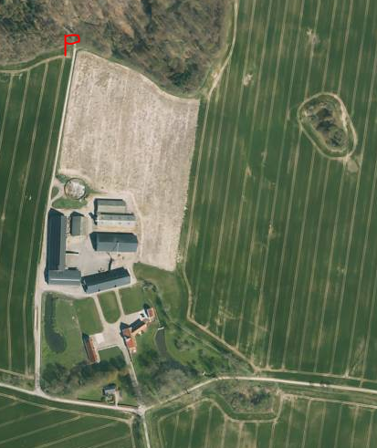

Kortet: Fovslet, 1:7.500, ækv. 2,5 m, tegnet 2016
Selvprint af kort fra KOK facebook eller KOK’s hjemmeside.
Postbeskrivelser er trykt på kortet.

Terrænbeskrivelse: Flad skov med varieret bevoksning. Mange stier og grøfter. Tung og noget præget af vinterens nedbør.
Afstande: Parkering-start: 100 m.
Mål ved parkering.

Baneoversigt:

Bane | Banelængde | Poster
Let | 2,8 km | 11
Mellemsvær | 3,6 km | 10
Lang svær | 5,8 km | 15
Kort svær | 4,4 km | 10
Ekstra kort svær | 3,0 km | 9

Børnebaner: Der er ingen børnebane udover den lette bane.

Kontrol/tidtagning: Posterne er almindelige orange/hvide o-skærme uden numre – numrene på postbeskrivelsen har således ingen betydning. Der er ingen tidtagning udover hvad man selv gør. Træningen kommer til at ligge på O-Track, hvor vejvalg og tider kan uploades.

Start: Start fra onsdag d. 15/4 til tirsdag d. 21/4. Der må kun løbes i dagtimerne.
Mål: Ved parkering.
Service: Der er ingen kiosk, toilet, bademulighed m.m.

Banelægger: Per Eg Pedersen, tlf. 20837456
BEMÆRK: Træningen arrangeres i henhold til DOF’s vejledning for individuel træning i Corona-perioden. Det er deltageres pligt at sætte sig ind i disse regler, som bl.a. ligger på KOK’s hjemmeside. Herfra fremhæves vigtigheden af at holde afstand, vigtigheden af at vaske hænder før og efter løbet og forbuddet mod at samles i større grupper.

